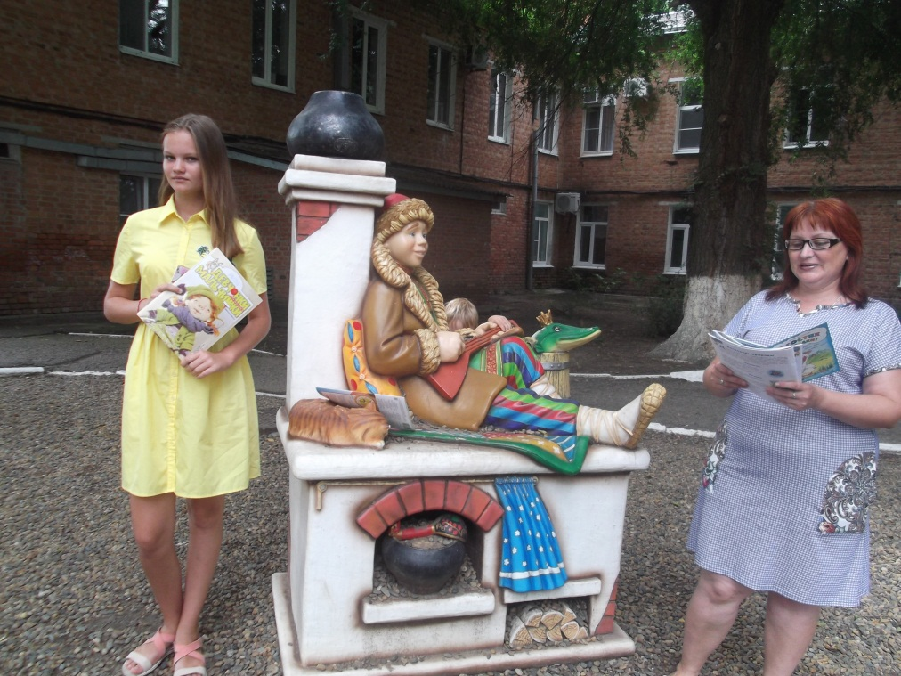Каждый из нас мечтает совершить путешествие по сказкам. 18 июля 2018г в детском отделении Кавказской ЦРБ в сквере, в зоне сказочных героев, библиотекарь сельской детской библиотеки №1 провела с ребятами викторину «Сказочная карусель». Юные читатели с удовольствием приняли участие в викторине, демонстрируя сказочную эрудицию, весело и с пользой провели время. Во второй части мероприятия маленькие читатели узнали, какие журналы специально для них выписывает библиотека. В игровой форме познакомились с героями, которые живут на страницах журналов. Встреча получилась интересной, весёлой и познавательной. В конце мероприятия ребята за активное участие были награждены сладкими призами.

